**材料学院2020年春季学期本科线上课程**

**教学督导工作总结**

为贯彻落实学校和学院关于2020年春季学期“停课不停教，停课不停学” 2020年春季学期教学工作安排，进一步规范线上教学行为，强化线上教师教学和学生学习过程管理，提高人才培养质量，结合学院实际情况，我院专门制定了《材料科学与工程学院本科线上教学质量监控方案》（见附件一），结合以往教学督导经验制定了适应线上教学督导的听课表《材料科学与工程学院线上教学质量评价表》（见附件二），目前学院教学工作顺利开展中。

**一、教学督导安排**

院级教学督导组成员负责对本学期任课教师进入云班课进行随机听课，听课次数1-3次，本学期全院有课教师共有65位，预计听课130次，计划1-2次/周。听课重点是本院（系）新近教师、青年教师、新开课程及教学评价合格的教师。结合教务处督导工作精神指示，材料学院具体安排如下：

|  |  |  |  |  |  |  |  |  |
| --- | --- | --- | --- | --- | --- | --- | --- | --- |
| **表1 材料科学与工程 学院2020春季学期线上课程教学督导** | | | | | | | | |
| **序号** | **课程名称** | **任课教师** | **准备使用的网络平台** | **课程访问网址** | **开课年级** | **开课专业** | 督导教师 | 开课时间 |
| 1 | 科技文献检索与专业英语（限选） | 何小芳 | 蓝墨云班课 | 云班课号：2702726 | 17级 | 材料科学与工程专业（无机非17-1-3班） | 胡前库 | [7-10] |
| 2 | 材料分析测试技术 | 邹定华 | 蓝墨云班课 | 云班课号：5523779 | 17级 | 材料科学与工程专业（无机非17-5-6班） | 胡前库 | [1-10] |
| 3 | 材料分析测试技术 | 罗树琼，杨雷 | 蓝墨云班课 | 云班课号是6537182 | 17级 | 材料科学与工程专业（无机非17-7班） | 李小雷 | [1-10] |
| 4 | 材料分析测试技术 | 吴庆华 | 蓝墨云班课 | 班课号：4497490 | 17级 | 材料科学与工程专业（无机非17-1-2班） | 李小雷 | [1-10] |
| 6 | 热工设备 | 李小雷 | 蓝墨云班课 | 6818958 蓝墨云班课号： | 17级 | 材料科学与工程专业（无机非17-1-7班） | 李尚升 | [8-15] |
| 7 | 耐火材料 | 王军凯 | 蓝墨云班课和QQ群 | 云班课号：8906098QQ群号：1042353738 | 17级 | 材料科学与工程专业（无机非17-1-7班） | 李小雷 | [2-7] |
| 8 | 材料科学基础2 | 祝瑜 | MOOC蓝墨云班课5178759 | C:\Users\Administrator\AppData\Roaming\Tencent\TIM\Temp\8LDO48C$8@[GWU0353$FOVS.png   |  | | --- | | https://www.icourse163.org/spoc/course/HPU-1450321268?tid=1450724772&_trace_c_p_k2_=372d7c9c90764869a045a9ab53426e1a | | 18级 | 材料科学与工程专业（材科1-7班） | 李尚升 | [1-8] |
| 9 | 材料科学与工程概论 | 李尚升 | 蓝墨云班课和QQ群 | 云班课7582569QQ群1055145214 | 18级 | 材料科学与工程18-1~3班 | 胡前库 | [2-7] |
|  | 材料科学与工程概论 | 李尚升 | 蓝墨云班课和QQ群 | 云班课8834612QQ群1055145214 | 18级 | 材料科学与工程18-4~7班 |  | [2-7] |
| 10 | 材料分析测试技术 | 黄丽娜 | 蓝墨云班课 | 云班课号：1588688 | 17级 | 材料科学与工程专业（高分子17-1-3班） | 秦刚 | [7-10] |
| 11 | 聚合物成型加工原理 | 秦刚，李继功 | 蓝墨云班课 | 云班课号：3570811 | 17级 | 材料科学与工程专业（高分子17-1-3班） | 黄丹 | [1-6] |
| 12 | 高分子材料 | 曹新鑫、张利红 | 蓝墨云班课 | 云班课号：3323489 | 17级 | 材料科学与工程专业（高分子17-1-3班） | 秦刚 | [1-5] |
| 13 | 计算机在材料科学中的应用 | 段寒冰 | 蓝墨云班课 | 云班课号：6145901 | 18级 | 材料科学与工程（材科18-8-10） | 秦刚 | [4-7] |
| 14 | 材料科学基础b | 崔红保15893001510 | 蓝墨云班课+慕课 | 云班课号：6658665QQ：5969474网址：https://www.mosoteach.cn/web/index.php?c=interaction&m=index&clazz_course_id=91F6AD7D-47F2-11EA-9C7F-98039B1848C6 | 18级 | 材料成型及控制工程专业（材控18-1-3班） | 陈思杰 | [1-10] |
| 15 | 工程管理与经济决策 | 徐志超 | 蓝墨云班课 | 云班课号：3344294 | 18级 | 材料成型及控制工程（材控18-1-3班） | 陈思杰 | [4-7] |
| 16 | 金相制备与显示技术 | 王有超 | 蓝墨云班课 | 云班课号：4077712 | 18级 | 材料成型及控制工程（材控18-1-3班）；材料科学与工程专业（材科18-11-12班） | 李平 | [2-3] |
| 17 | 工程管理与经济决策 | 霍晓阳 | 蓝墨云班课 | 云班课号：6676016 | 18级 | 材料科学与工程专业（材科18-8-10） | 郭学锋 | [1-6] |
| 18 | 专业英语 | 黄丹 | 蓝墨云班课 | 云班课号：327620Qq群：903313176 | 17级 | 材料成型及控制工程（材控17-1-4） | 郭学锋 | [1-8] |
| 19 | 凝固技术及控制 | 郭学锋 | 蓝墨云班课和QQ群 | 云班课号：3886933 | 17级 | 材料成型及控制工程（材控17-3,4） | 陈思杰 | [1-8] |
| 20 | 焊接冶金学基本原理 | 高增 | 蓝墨云班课 | 云班课号：6376403 | 17级 | 材料成型及控制工程（材控17-1-2班） | 郭学锋 | [1-5] |
| 21 | 材料分析与测试技术 | 范广新 | 蓝墨云班课 | 云班课号：7150589 | 17级 | 材料科学与工程（金属17-1-2班） | 李平 | [3-12] |
| 22 | 焊接工程基础 | 徐冬霞 | 蓝墨云班课 | 云班课号：7192233 | 17级 | 材料成型及控制工程（材控17-3-4班） | 李平 | [1-7] |
| 23 | 铸造工程基础 | 王英 | 蓝墨云班课+qq群+腾讯课堂 | 云班课号：9878384 | 17级 | 材料成型及控制工程（材控17-1-3班） | 陈思杰 | [1-7] |
| 24 | 新型材料导论（功能材料） | 程东锋 | 蓝墨云班课+QQ群视频直播 | 云班课号：1816691 | 18级 | 材料成型及控制工程（材控18-1-3班） | 郭学锋 | [8-11] |
| 25 | 塑性加工基础 | 冀国良 | 蓝墨云班课 | 云班课号：2830322 | 17级 | 材料成型及控制工程（材控17-1-4班） | 李平 | [1-7] |
| 26 | 新型材料导论 | 张建新 | 蓝墨云班课 | QQ：1028084833 | 18级 | 材料科学与工程专业（材科18-11、12班） | 黄丹 | [3-6] |
| 27 | 材料分析测试技术 | 冯春花 | 蓝墨云班课 | 云班号：1193871 | 17级 | 材料化学专业（材化17-1-2班） | 袁海滨 | [1-6] |
| 28 | 材料科学与工程专业英语 | 何小芳 | 蓝墨云班课 | QQ群号：1043066296云班课号：6579010 | 17级 | 材料化学（材化17-1-2班） | 袁海滨 | [9-14] |
| 29 | 新能源材料设计与制备 | 杨政鹏 | 蓝墨云班课 | QQ：437908625 | 17级 | 材料化学（材化17-1-2班） | 王彬彬 | [1-6] |
| 30 | 储能材料与技术 | 夏启勋 | 蓝墨云班课 | 云班课号：1546693 | 17级 | 材料化学（材化17-1-2班） | 王彬彬 | [3-6] |
| 31 | 新能源材料与器件前沿专题讲座1 | 张高宾 | 蓝墨云班课 | QQ: 375071518云班课号 7178235 | 17级 | 材料化学（材化17-1-2班） | 王彬彬 | [11-14] |
| 32 | 碳材料科学与工程 | 赵瑞奇 | 蓝墨云班课 | 云班课号2807663 | 17级 | 材料化学（材化17-1-2班） | 杨政鹏 | [1-8] |
| 33 | 材料工程基础 | 徐冬霞 | 蓝墨云班课 | 云班课号7130609 | 18级 | 材料化学（材化18-1-2班）、新能源材料与器件（新能源18-1-2班） | 李平 | [1-8] |
| 34 | 导电材料 | 张博文 | 蓝墨云班课 | 云班课号：7483312 | 17级 | 材料化学（材化17-1-2班） | 杨政鹏 | [7-10] |
| 35 | 有机光电功能材料 | 李涛 | 蓝墨云班课+QQ群视频 | 云班课号8265630， | 17级 | 材料化学（材化17-1-2班） | 杨政鹏 | [1-8] |
| 36 | 绿色化学 | 王彬彬 | 蓝墨云班课+QQ群视频 | 云班课号：8818093 | 17级 | 材料化学（材化17-1-2班） | 黄丹 | [9-14] |

**备注：以上是进行督导安排时已确定线上教学平台、课程网址信息课程，陆续开设课程我们会再次进行教学督导听课安排。**

**二、教学督导情况汇总**

目前，我院教学督导组成员对本院任课教师进行督导听课共计25次，具体反馈情况见下表：

|  |  |  |  |  |  |  |  |
| --- | --- | --- | --- | --- | --- | --- | --- |
| **表2 材料学院19-20-2学期督导情况汇总表（课堂教学）** | | | | | | | |
| **听课时间** | **听课人** | **课程名称** | **主讲教师** | **学生班级** | **评价等级** | **课堂教学情况** | |
| **值得借鉴、推广的方面** | **问题与建议** |
| 2月28日 | 郭学锋 | 工程管理与经济决策 | 霍晓阳 | 材科18-8-10 | 优 | 云班课非常好,除了讲座,还有连续的辅导. |  |
| 2月28日 | 郭学锋 | 焊接冶金学（基本原理） | 高增 | 材控17-1、2 | 优 | 网课做的很好，知识点到位。 |  |
| 2月27日 | 郭学锋 | 专业英语 | 黄丹 | 材控17-1~4 | 优 | 课前准备有课件、课中上传有讲解视频、课后有习题、作业等多种形式。 |  |
| 3月2日 | 陈思杰 | 凝固技术及控制 | 郭学锋 | 材控17-3、4 | 优 |  | 加强和学生的交流互动。 |
| 3月4日 | 陈思杰 | 铸造工程基础 | 王英 | 材控17-1~4 | 良 |  | 加强学生的上课在线考核。 |
| 3月5日 | 陈思杰 | 材料科学基础B | 崔红保 | 材控18-1~3 | 良 |  | 加强学生的上课和在线考核。 |
| 3月6日 | 李平 | 金相试样制备与显示技术 | 王有超 | 材控18-1~3；材料18-11、12 | 优 |  | 增加一些和学生的互动，让学生多参与到课堂中来 |
| 3月10日 | 陈思杰 | 工程管理与经济决策 | 徐志超 | 材控18-1~3 | 优 |  | 把教学PPT最好也上传到资源里，方便学生自学 |
| 3月11日 | 杨政鹏 | 碳材料科学与工程 | 赵瑞奇 | 材化17-1、2 | 优 |  | 本节课围绕碳纳米管的结构、性质、制备和表征展开，让学生从电子性质、能带结构等角度理解决定碳纳米管物理性质的因素，利于学生在后续学习中深入理解碳纳米管的应用，在讲解碳纳米管的制备时，可以结合实验室制备和工业生产，列举更具体、丰富的例子。 |
| 3月12日 | 杨政鹏 | 有机光电功能材料 | 李涛 | 材化17-1、2 | 优 |  | 1、 在教学互动环节可以考虑出一些相关题目，难度设置中等，加强学生的参与意识。 2、 讲解PPT的语速可以稍缓，给学生思考的空间。 3、 建议签到和签退，只签一次会使有些学生懒惰。 |
| 3月13日 | 陈思杰 | 铸造工程基础 | 王英 | 材控17-1~4 | 优 |  | 课堂教学的考核再具体严格一些 |
| 3月13日 | 李平 | 材料工程基础 | 徐冬霞 | 材化18-1、2；新能源18-1、2 | 优 |  | 教学组织情况较好，按教学进度授课，课程资源准备和利用好，讲课特色鲜明，效果好，与学生有互动。建议多了解学生线上学习掌握的情况 |
| 3月16日 | 陈思杰 | 材料科学基础B | 崔红保 | 材控18-1~3 | 优 |  | 班课一些安排可以采取通知发布，对教学计划适当进行一些考核更好 |
| 3月16日 | 陈思杰 | 凝固技术及控制 | 郭学锋 | 材控17-3、4 | 优 |  | 鼓励学生参加讨论很好，对教学计划适当进行一些考核更好 |
| 3月16日 | 王彬彬 | 储能材料与技术 | 夏启勋 | 材化17-1、2 | 良 |  | 建议任课教师增加作业活动和答疑活动，以方便调动学生的学习积极性 |
| 3月18日 | 王彬彬 | 新能源材料设计与制备 | 杨政鹏 | 材化17-1、2 | 优 |  | 建议任课教师将讲过的课程的视频和课件ppt上传到蓝墨云班课中，以方便学生下载复习 |
| 3月18日 | 胡前库 | 材料分析测试技术 | 邹定华 | 材科18-5、6 | 优 |  |  |
| 3月19日 | 杨政鹏 | 有机光电功能材料 | 李涛 | 材化17-1、2 | 优 |  | 1、 建议再多增加一些互动环节，加深学生对了解深度。 2、 可以考虑引用网外的一些优秀媒体资源进行教学。 |
| 3月19日 | 李平 | 塑性加工基础 | 冀国良 | 材控17-1~4 | 良 |  | 加强教学进度的把握，增加一些和学生的互动，掌握学生的学习情况 |
| 3月20日 | 胡前库 | 材料科学与工程概论 | 李尚升 | 材科18-4~7 | 优 |  |  |
| 3月20日 | 陈思杰 | 材料科学基础B | 崔红保 | 材控18-1~3 | 优 |  | QQ直播的链接最好能在云班课也发一下，有利于自学 |
| 3月20日 | 陈思杰 | 铸造工程基础 | 王英 | 材控17-1~4 | 优 |  | 云班课上传的资料最好整理一下，归类好查阅。 |
| 3月20日 | 陈思杰 | 工程管理与经济决策 | 徐志超 | 材控18-1~3 | 优 |  | 云班课资源里只有视频，适当上传一些其它类型的资料 |
| 3月20日 | 李尚升 | 材料科学基础 | 胡前库 | 材科18-1~7 | 优 |  | 上课人数多，应设计更为合理的互动环节 |
| 3月23日 | 李平 | 焊接工程基础 | 徐冬霞 | 材控17-3、4 | 优 |  | 精神饱满，准备充分，在线课程资源丰富，教学讲解效果好，课堂组织把控较好。建议让学生多参与到课堂中来，增加一些线上互动，增强学生的学习主动性 |

**三、教学督导工作中发现的问题及建议**

为教学质量不断提升，每次教学督导听课后听课教师都会根据听课情况向任课老师指出教学中存在的不足并给出相应的建议，建议如下：

1、加强学生的上课在线考核，建议任课教师增加作业活动和答疑活动，以方便调动学生的学习积极性；

2、 在教学互动环节可以考虑出一些相关题目，难度设置中等，加强学生的参与意识；

3、 讲解PPT的语速可以稍缓，给学生思考的空间；

4、 建议签到和签退，只签一次会使有些学生懒惰；

5、建议任课教师将讲过的课程的视频和课件ppt上传到蓝墨云班课中，以方便学生下载复习，QQ直播的链接最好能在云班课也发一下，有利于自学。

**四、材料学院17级、18级专业课线上教学效果调查结果分析**

本学期第6-7周，院督导组为全面了解各专业线上教学效果，特通过“问卷星”开展本院开设理论课程的教学效果线上调研，调研结果分析截图见附件3。此次调研，覆盖学院2017、2018、2019等3个年级材料科学与工程、材料成型及控制工程、材料化学、新能源材料与器件等4个专业，收到有效问卷706份，经过分析得到如下信息：

1. 在线学习中的感受，大部分学生反映兴趣一般，有压力（18级材料60.31%、18级材控62.5%、18级材化和新能源55.26%、17级材料科学与工程-无机非69.84%、17级材料科学与工程-高分子68.29%、17级材料科学与工程-金属62.5%、17级材料成型及控制工程76.67%、17级材料化学60.87%）；
2. 让同学们反映线上教学对你的帮助，大部分学生反映帮助比较大（18级材料53.82%、18级材控20.83%、18级材化和新能源48.68%、17级材料科学与工程-无机非48.41%、17级材料科学与工程-高分子47.56%、17级材料科学与工程-金属37.5%、17级材料成型及控制工程50%、17级材料化学50%）；
3. 也有不少同学学的开学后仍需要增加线下教学学时，以保障整体教学质量，以18级材科为例：

|  |  |  |
| --- | --- | --- |
| 选项 | 小计 | 比例 |
| 材料科学基础1 | 169 | 64.5% |
| 材料科学与工程概论 | 48 | 18.32% |
| 计算机在材料科学中的应用 | 45 | 17.18% |
| 新型材料导论（功能材料） | 30 | 11.45% |
| 金相试样制备与显示技术 | 34 | 12.98% |
| 工程管理与经济决策 | 58 | 22.14% |
| 本题有效填写人次 | 262 |  |

附件一：材料科学与工程学院2020年春季学期本科线上教学质量监控方案

附件二：材料科学与工程学院线上教学质量评价表

附件三：材料学院材料科学与工程专业课线上教学效果调查问卷

**附件一**

**材料科学与工程学院2020年春季学期**

**本科线上教学质量监控方案**

为贯彻落实学校和学院关于2020年春季学期“停课不停教，停课不停学” 2020年春季学期教学工作安排，进一步规范线上教学行为，强化线上教师教学和学生学习过程管理，提高人才培养质量，结合学院实际情况，特制定材料科学与工程学院本科线上教学质量监控方案。具体要求如下：

一、组织机构

成立材料学院线上教学质量监控小组，成员由学院本科教学指导委员会、教学督导组专家、优秀骨干教师组成。具体名单如下：

组 长：李平

副组长：曹新鑫

成 员：

|  |  |  |  |  |  |  |
| --- | --- | --- | --- | --- | --- | --- |
| 马小娥 | 王彬彬 | 米国发 | 李小雷 | 李尚升 | 杨政鹏 | 陈思杰 |
| 陈强 | 胡前库 | 南红艳 | 秦刚 | 袁海滨 | 郭学锋 | 霍晓阳 |
| 戴亚辉 | 黄丹 |  |  |  |  |  |

秘书：张利红

二、工作目标

1、加强对在线教学工作的组织管理和质量监控；保障在线教学与线下课堂教学质量实质等效，确保教学质量。

2、了解和掌握学院在线教学工作开展的整体实际运行情况，收集在线教学的意见建议和诉求；及时反馈和整改，加强在线教学工作的服务与保障。

3、促进以信息技术与教育教学深度融合的教学改革与创新，推动课堂教学改革及学习方式多元化，推进线上线下混合式教学工作开展。

4、探索在线教学规律，了解师生在线学习状况，提高在线教学工作积极性和挑战性；加强沟通交流，发掘在线教学先进典型，总结推广在线教学经验。

三、线上教学基本要求

1、任课教师须在教学平台上传电子教材或参考资料，便于学生查阅自学。

2、教学按原定课表及教学进度执行，课表上课时间，教师须保证在线，保持与学生畅通交流，引导学生观看直播课或录播课，并完成课堂学习任务。

3、教师应组织云班课轻直播讨论答疑、小测试或其他教学活动，检验学生学习效果，在线教学活动次数应与原定课表上课的次数匹配。

4、视频录播课，原则上控制在10-15分钟，最长不要超过30分钟。注意激发学生的学习兴趣，同时保证文件大小适合学生缓冲播放。

三、组织形式

采用基层教学组织督促自查、学院教指委全覆盖检查等形式，开展在线教学的督导和质量监控。

1、开学前准备工作

为保障第1周线上教学平稳有序，学院高度重视，开学前1周就对任课教师进行线上教学培训，广大教师提前工作，精心准备，同时要求各系主任对教师在线教学准备情况进行摸底和自查，包括在线教学平台准备情况，备课情况、跟学生建立联系情况，推送资料情况，同时要求授课教师做好在线课程应急预案或补救措施，防止网络拥堵和卡顿时影响教学进度和课堂效果，确保教学活动正常开展。

2、开学第1天检查

为了切实做好在线教学工作，保证教学质量，要求第1天上课的教师将推送给学生的学习资料、上课情况和师生互动情况等情况汇总各系，上报给学院，同时学院积极组织教师进行经验分享，交流心得体会，鼓励老师们相互借鉴经验，保障线上教学工作顺利开展。

3、学院线上教学质量监控小组质量监控

第4周开始，学院材料学院线上教学质量监控小组专家对本学期开设课程进行全覆盖质量监控。要求专家以教学平台游客身份进入课堂，实时观看教师教学过程实施情况，检查教师教学准备是否充分，教学内容是否符合教学大纲（课程目标），教学方法是否得当，考核环节是否合理，教学直播和教师在线时长等情况，了解师生学习状态，检查作业布置和批改、在线答疑、在线互动等环节，检查过程中不但要发现问题，还要充分挖掘教师授课过程中的创新工作、亮点工作，检查过程中，请各位专家留好检查过程资料（学习资料、上课过程，师生互动，在线讨论等的截图），填写《材料学院线上教学质量评价表》，检查结束后，将检查过程资料和《材料学院在线教学质量评价表》交回学院教科办。

学院根据专家反馈的意见建议积极进行整改，疫情防控期间，学院对在线教学工作开展组织有序、教学效果好的教师予以通报表扬，对组织不力、效果差的教师进行反馈，并要求整改，对线上教学中涌现的先进个人和典型经验进行宣传报道。

学院高度重视在线教学工作，通过提前谋划、周密准备，多措并举，充分发挥教学质量监控作用，提高线上教学的教师教学投入度和学生学习参与度，力争教学标准不缩水、教学质量不降低、学生学习不停顿、教师教研不中断，确保线上线下教学效果同质等效。

材料科学与工程学院

2020年3月11日

**附件二**

材料科学与工程学院线上教学质量评价表

课程名称： □必修课 □选修课

授课教师： 授课班级：

教学平台： 评价时间：

|  |  |  |  |  |  |  |  |  |
| --- | --- | --- | --- | --- | --- | --- | --- | --- |
| **课堂教学情况评价** | | | | | | | | |
| 项目 | 评价内容 | | | A | B | C | | D |
| 10 | 8 | 6 | | 4 |
| 教学准备 | 课程学习要求明确，全体学生知晓课程目标 | | |  |  |  | |  |
| 学习资源丰富、质量高、与教学目标联系紧密 | | |  |  |  | |  |
| 教学内容 | 教学内容符合课程目标要求 | | |  |  |  | |  |
| 教学内容正确，阐述准确，重点难点突出，理论联系实际 | | |  |  |  | |  |
| 教学方法与手段 | 以学生为中心，能有效调动学生学习的积极性 | | |  |  |  | |  |
| 培养学生发现，分析、解决问题的能力 | | |  |  |  | |  |
| 课堂组织管理有序和学生互动良好 | | |  |  |  | |  |
| 教学促进 | 有形成性评价，且评价符合课程目标达成要求 | | |  |  |  | |  |
| 作业量合适，质量高，教师全批全改 | | |  |  |  | |  |
| 课后有答疑渠道，教师回答认真负责 | | |  |  |  | |  |
| 总分 |  | | | | | | | |
| **课堂学风评价** | | | | | | | | |
| 课堂行为 | 应上课人数 |  | 缺课人数 | | | |  | |
| 上课迟到人数 |  | 上课参与互动人数 | | | |  | |
| 学风总体评价 | □优 □ 良 □中 □差 | | | | | | | |
| 对课堂内容或其他方面的具体意见或建议：  评价人（签字）： | | | | | | | | |

**附件三**

**材料学院2018级材料科学与工程专业课线上教学效果调查问卷**

第1题 你所在的班级信息 [单选题]

|  |  |  |
| --- | --- | --- |
| 选项 | 小计 | 比例 |
| 材科18-1 | 27 | 10.31% |
| 材科18-2 | 29 | 11.07% |
| 材科18-3 | 26 | 9.92% |
| 材科18-4 | 17 | 6.49% |
| 材科18-5 | 23 | 8.78% |
| 材科18-6 | 25 | 9.54% |
| 材科18-7 | 18 | 6.87% |
| 材科18-8 | 24 | 9.16% |
| 材科18-9 | 21 | 8.02% |
| 材科18-11 | 23 | 8.78% |
| 材科18-12 | 27 | 10.31% |
| (空) | 2 | 0.76% |
| 本题有效填写人次 | 262 |  |

第2题 上网课前，你的预习情况 [单选题]

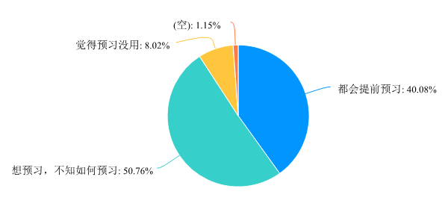

第3题 你在线上学习中的感受是 [单选题]

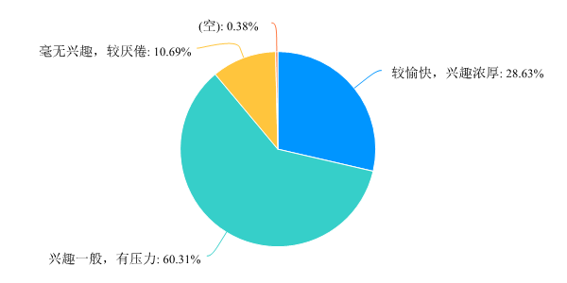

第4题 对于线上教学中老师布置的作业，你的完成情况 [单选题]

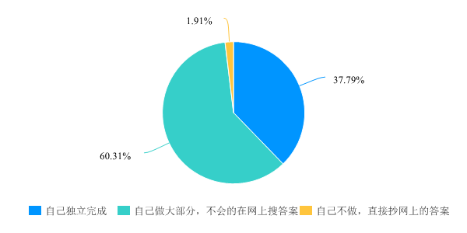

第5题 你体会线上教学对你的帮助 [单选题]

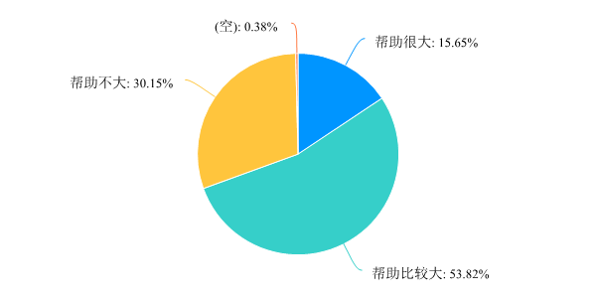

第6题 你认为线上教学老师的教学态度（对各课程分别做选择） [矩阵单选题]

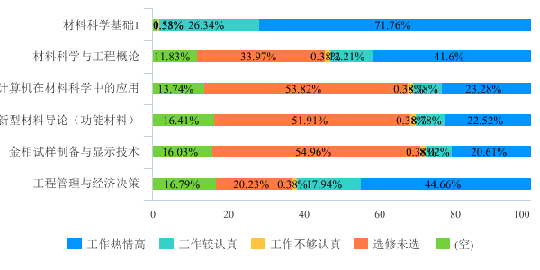

第7题 线上教学的老师是否按时上下课？（对各课程分别做选择） [矩阵单选题]

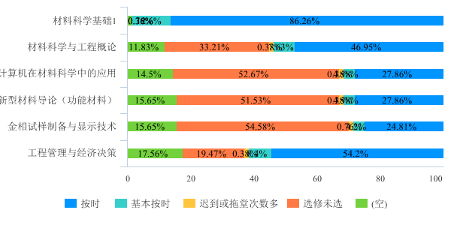

第8题 你觉得线上教学的老师课程准备是否充分？（对各课程分别做选择） [矩阵单选题]

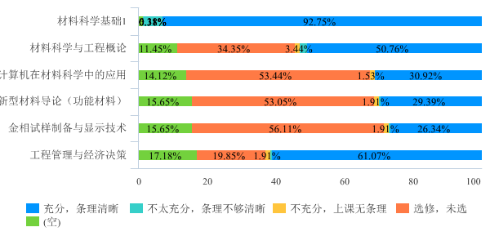

第9题 你认为线上教学的氛围如何？ [矩阵单选题]

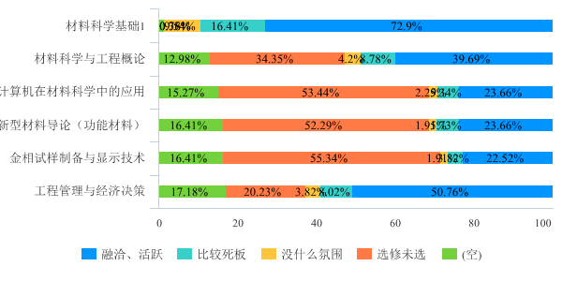

第10题 你认为老师在线上教学中的指导效果如何？（对各课程分别做选择） [矩阵单选题]

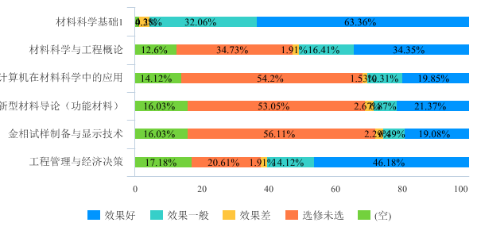

第11题 老师在线上教学中让学生参与学习的情况（对各课程分别做选择） [矩阵单选题]

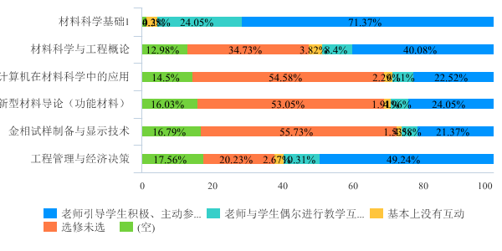

第12题 你觉得在线上学习中（对各课程分别做选择） [矩阵单选题]

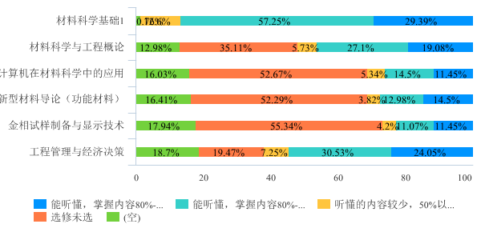

第13题 你觉得哪些课程在线教学好，入校后可以直接进行线上教学？（多选） [多选题]

|  |  |  |
| --- | --- | --- |
| 选项 | 小计 | 比例 |
| 材料科学基础1 | 152 | 58.02% |
| 材料科学与工程概论 | 100 | 38.17% |
| 计算机在材料科学中的应用 | 50 | 19.08% |
| 新型材料导论（功能材料） | 50 | 19.08% |
| 金相试样制备与显示技术 | 36 | 13.74% |
| 工程管理与经济决策 | 106 | 40.46% |
| (空) | 29 | 11.07% |
| 本题有效填写人次 | 262 |  |

第14题 你觉得哪些课程教学效果差，入校后需适当增加线下教学学时，以保障整体教学质量？（多选） [多选题]

|  |  |  |
| --- | --- | --- |
| 选项 | 小计 | 比例 |
| 材料科学基础1 | 169 | 64.5% |
| 材料科学与工程概论 | 48 | 18.32% |
| 计算机在材料科学中的应用 | 45 | 17.18% |
| 新型材料导论（功能材料） | 30 | 11.45% |
| 金相试样制备与显示技术 | 34 | 12.98% |
| 工程管理与经济决策 | 58 | 22.14% |
| (空) | 50 | 19.08% |
| 本题有效填写人次 | 262 |  |

**材料学院2017级材料科学与工程专业（高分子材料方向）课线上教学效果调查问卷**

第1题 你所在的班级信息 [单选题]

|  |  |  |
| --- | --- | --- |
| 选项 | 小计 | 比例 |
| 高分子17-1 | 23 | 28.05% |
| 高分子17-2 | 31 | 37.8% |
| 高分子17-3 | 28 | 34.15% |
| 本题有效填写人次 | 82 |  |

第2题 上网课前，你的预习情况 [单选题]

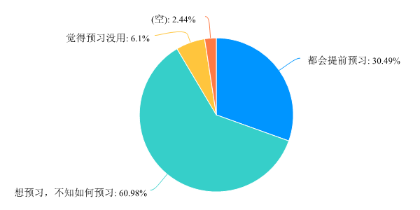

第3题 你在线上学习中的感受是 [单选题]

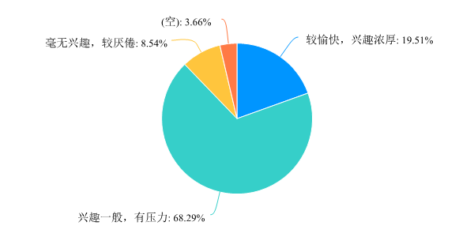

第4题 对于线上教学中老师布置的作业，你的完成情况 [单选题]

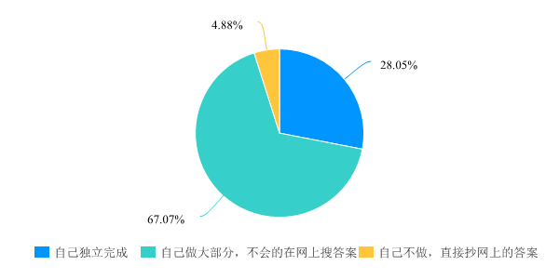

第5题 你体会线上教学对你的帮助 [单选题]

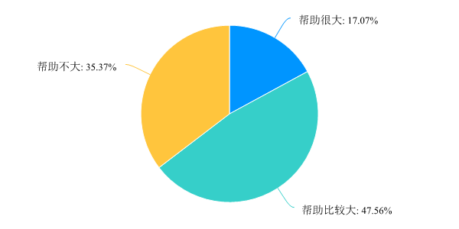

第6题 你认为线上教学老师的教学态度（对各课程分别做选择） [矩阵单选题]

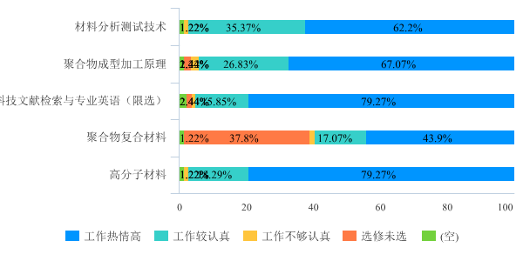

第7题 线上教学的老师是否按时上下课？（对各课程分别做选择） [矩阵单选题]

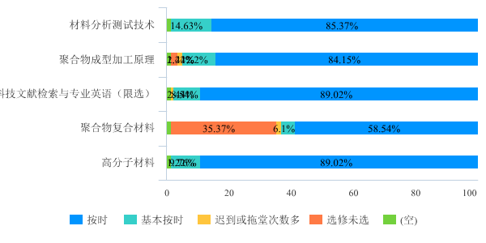

第8题 你觉得线上教学的老师课程准备是否充分？（对各课程分别做选择） [矩阵单选题]

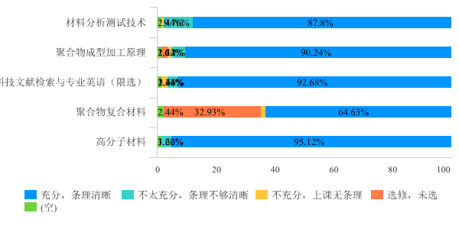

第9题 你认为线上教学的氛围如何？ [矩阵单选题]

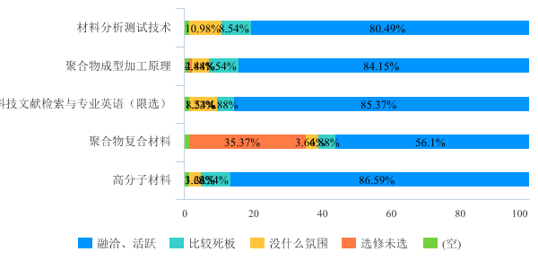

第10题 你认为老师在线上教学中的指导效果如何？（对各课程分别做选择） [矩阵单选题]

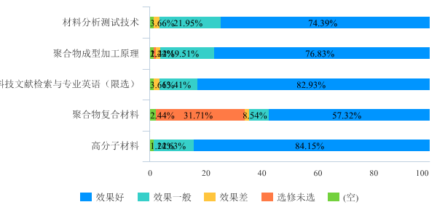

第11题 老师在线上教学中让学生参与学习的情况（对各课程分别做选择） [矩阵单选题]

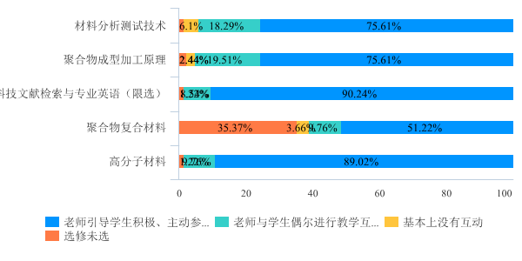

第12题 你觉得在线上学习中（对各课程分别做选择） [矩阵单选题]

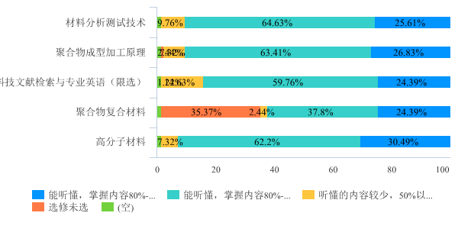

第13题 你觉得哪些课程在线教学好，入校后可以直接进行线上教学？（多选） [多选题]

|  |  |  |
| --- | --- | --- |
| 选项 | 小计 | 比例 |
| 材料分析测试技术 | 35 | 42.68% |
| 聚合物成型加工原理 | 47 | 57.32% |
| 聚合物复合材料 | 34 | 41.46% |
| 高分子材料 | 47 | 57.32% |
| 科技文献检索与专业英语（限选） | 39 | 47.56% |
| (空) | 11 | 13.41% |
| 本题有效填写人次 | 82 |  |

第14题 你觉得哪些课程教学效果差，入校后需适当增加线下教学学时，以保障整体教学质量？（多选） [多选题]

|  |  |  |
| --- | --- | --- |
| 选项 | 小计 | 比例 |
| 材料分析测试技术 | 42 | 51.22% |
| 聚合物成型加工原理 | 35 | 42.68% |
| 聚合物复合材料 | 23 | 28.05% |
| 高分子材料 | 37 | 45.12% |
| 科技文献检索与专业英语（限选） | 42 | 51.22% |
| (空) | 12 | 14.63% |
| 本题有效填写人次 | 82 |  |